El Papa llama a una obispa anglicana para formar al Consejo de Cardenales sobre el papel de la mujer en la Iglesia
- Francisco también invita de nuevo a la salesiana Linda Pocher para que los purpurados asienten los conceptos que ya les remarcó en el último encuentro del C-9
- El cardenal Lacroix participa en las reuniones pese a estar retirado temporalmente debido a una denuncia por abusos
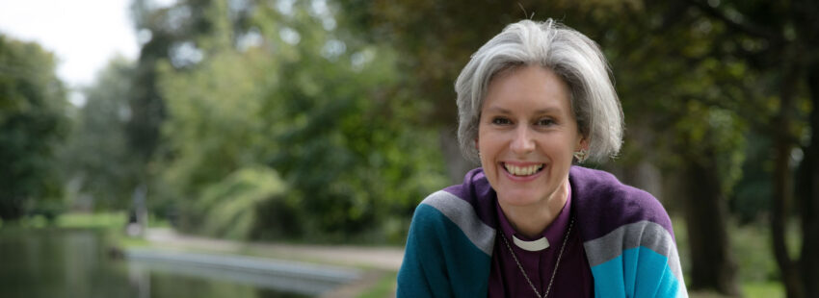
El papel de la mujer en la Iglesia, foco de preocupación del papa Francisco. Lo demuestra con sus invitadas (sí, en femenino) a las dos últimas reuniones del Consejo de Cardenales. Si el pasado diciembre llamaba a Lucia Vantini, fundadora de la Coordinadora de Teólogas Italianas, y a la salesiana Linda Pocher para hablar sobre ellas y su ser y hacer en el ámbito eclesial, ahora repite Pocher y la acompañan la virgen consagrada italiana Giuliva Di Berardino y la obispa anglicana (sí, también en femenino) Jo Bailey Wells.
La Sala de Prensa del Vaticano informaba este mediodía que hoy y mañana se celebra la reunión bimestral del denominado C-9, el grupo de purpurados que ayudan al Pontífice en el gobierno de la Iglesia Universal –del que forma parte el presidente de la Conferencia Episcopal Española, Juan José Omella–. En el encuentro, que tiene lugar en Santa Marta, también tratarán otros temas de actualidad.
Después de que la última de estas citas estuviera marcada por la presencia femenina, sorprende nuevamente la visita de la religiosa salesiana –profesora de Cristología y Mariología en la Pontificia Facultad de Educación Auxilium, el centro superior que las Hijas de María Auxiliadora tienen en Roma–, invitada personalmente por Jorge Mario Bergoglio. Ella ha vuelto a hablarles para que los cardenales puedan asentar los conceptos ya explicados en diciembre.

Jo Bailey Wells, casada y con dos hijos
Por su parte, es la primera vez de Di Berardino, consagrada del Ordo Virginum de la diócesis de Verona, profesora y responsable de cursos de espiritualidad y ejercicios espirituales; y de Wells, obispa de la Iglesia Anglicana y secretaria general adjunta de la Comunión Anglicana.
Wells, de 58 años, sabe desde 1998 lo que significa estar en los lugares en los que se toman las decisiones, pues ese año se convirtió en la primera mujer decana de una universidad de Cambridge. Además, tiene amplio bagaje en África, pues ha liderado comunidades en Sudáfrica, Uganda, Sudán del Sur, y, en América, en Haití.
Además, ha sido profesora de Antiguo Testamento en Ridley Hall (Cambridge) y profesora de Biblia en la Universidad de Duke (Carolina del Norte). Wells está casada con otro sacerdote anglicano, con el que tiene dos hijos.
En el encuentro también ha participado el cardenal arzobispo de Quebec, Gérald Lacroix, pese a que, ‘motu proprio’, ha decidido retirarse temporalmente debido a una denuncia por abusos sexuales a una menor de 17 años hace cuatro décadas, hechos que el primado de Canadá niega “categóricamente”.
https://www.vidanuevadigital.com/2024/02/05/el-papa-llama-a-una-obispa-anglicana-para-formar-al-consejo-de-cardenales-sobre-el-papel-de-la-mujer-en-la-iglesia/

